
CONSÓRCIO INTERMUNICIPAL DE SAÚDE DO ALTO JEQUITINHONHA

Centro Estadual de Atenção Especializada (CEAE)

SERVIÇO DE PÉ DIABÉTICO - SCREENING
PRONTUÁRIO: MUNICÍPIO: DATA DO ATENDIMENTO:
- IDENTIFICAÇÃO
Nome: Idade: Classificação:

- AUTOCUIDADO
Realiza controle glicêmico e pressórico ( ) sim ( ) não, por quê? _______________________________________________
Examina os pés: ( ) sim () não Higiene corporal/pés: ( ) boa ()regular ( ) ruim
Calçados: () Adequados ( )Inadequados _______________ Seca entre os dedos: ()sim ( )não
Corte das unhas: () Adequados ( )Inadequados

- EXAME FÍSICO

Avaliação dos Membros Inferiores

Mobilidade: () Deambula ( ) Deambula com auxílio ( ) Não deambula
Sinais de úlcera prévia: ( ) sim ()não
Amputação: ( )sim ( )Maior (acima do tornozelo) () Não
( )Menor (Abaixo do tornozelo)
Deformidades: ( )Pé Cavus ( ) Pé Plano ( )Valgismo do Halux ( )Dedos em garra ( ) Dedos em Martelo ( ) Atrofia Muscular ( ) Artropatia de Charcot ( ) Ausência de deformidades Outros:_____________
PULSOS | MID | MIE
TIBIAL POSTERIOR | () Presente ( ) Débil ( )Ausente | () Presente ( ) Débil ( )Ausente
PEDIOSO | () Presente ( ) Débil ( )Ausente | () Presente ( ) Débil ( )Ausente

ALTERAÇÕES | MID | MIE | OBSERVAÇÃO
Calosidades
Cianose
Dermatite Ocre
Edema
Fissuras
Pele Seca
Hiperceratose
Hiperemia reativa das extremidades
Micose Interdigital
Micose Plantar
Onicomicose
Palidez Plantar
Telangectasia
Varizes
Anidrose
Onicocriptose (unha encravada)
Onicogrifose (espessamento das unhas)
Melanoníquia (alteração na cor das unhas)

- AVALIAÇÃO NEUROPÁTICA

4.1 Sensibilidade Protetora Plantar (SSP – monofilamento 10g)
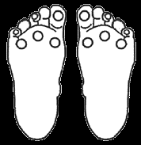
( ) Presente ( ) Ausente

Obsercvações:__________________________________________________________-

4.2 Limitação da Mobilidade Articular / Sinal da Prece: () Normal ( ) Alterado

4.3 Escore de Sintomas Neuropáticos (ESN)

Perguntas | Respostas | Escore
1.O senhor (a) tem demonstrado dor ou desconforto nas pernas? | () Se NÃO, interromper a avaliação deste Escore.  ( ) Se SIM, continuar a avaliação
2.Que tipo de sensação mais o incomoda? (Descrever os sintomas se o paciente não citar nenhum deles) | ( ) Queimação , dormência ou formigamento (2 pts)  ( ) Fadiga, cãimbras ou prurido (1pt) | 0
3.Qual a localização mais freqüente desse(a) (sintoma descrito)? | ( ) Pés (2 pts)  ( ) Panturrilha (1 pt)  ( ) Outra localização (0 pt) | 0
4.Existe alguma hora do dia em que este(a) (sintoma descrito) aumenta de intensidade? | ( )Durante a noite (2 pts)  ( )Durante o dia e a noite (1 pt)  ( )Apenas durante o dia (0 pt) | 0
5.Este(a)(sintoma descrito) já o(a) acordou durante a noite? | ( ) Sim (1 pt)  ( ) Não ( 0 pt) | 0
6. Alguma manobra que o senhor (a) realiza é capaz de diminuir este(a)(sintoma descrito)? (Descrever as manobras para o paciente, se ele não citar nenhuma delas) | ( ) Andar (2pts)  ( ) Ficar de pé (1 pt)  ( ) Sentar ou deitar ( 0 pt) | 0
TOTAL DE PONTOS: 0

4.4 Escore de comprometimento neuropático (ECN) – Sinais Neuropáticos

Exame |  | Pé Direito | Pé Esquerdo | Escore
Reflexo Aquileu |  | (0) normal  (1) presente com reforço  (2) ausente | (0) normal  (1) presente com reforço  (2) ausente
Sensação | Vibratória | (0) presente  (1) reduzido/ausente | (0) presente  (1) reduzido/ausente
Sensação | Dolorosa | (0) presente  (1) reduzido/ausente | (0) presente  (1) reduzido/ausente
Sensação | Térmica | (0) presente  (1) reduzido/ausente | (0) presente  (1) reduzido/ausente
TOTAL DE PONTOS:

4.5 Diagnóstico de Polineuropatia Diabética (PND)

Escore de Sintomas Neuropáticos | Escore de Sinais Neuropáticos
0-2 ( ) Sintomas não relevantes | 0-2 ( ) Sintomas não relevantes
3-4 ( ) Leve | 3-5 ( ) leve
5-6 ( ) Moderado | 6-8 ( ) Moderado
>7 ( ) Grave | 9-10 ( ) Grave

Avaliação da Intensidade do Sintoma Neuropático: Escala Visual Analógica (EVA)

Intensidade da Dor: ( ) Leve < 40mm ( ) Moderada ≥ 40-69mm ( ) Grave ≥ 70mm

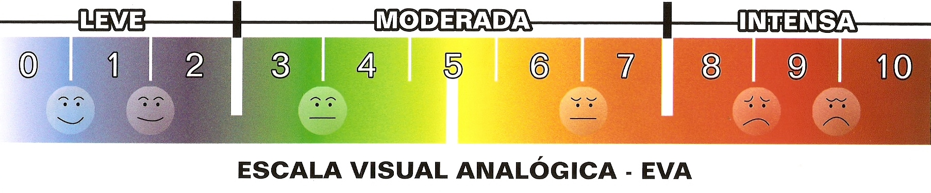

( ) PND dolorosa: Escore de Sintomas > 5 e Escore de Sinais Neuropáticos > 3
( ) PND com risco de ulceração: Escore de Sinais ≥ 6 com ou sem sintomas
( ) PND assintomática: (somente escore de sinais): Leve ≥ 3 ; Moderada ≥ 5 ; Grave: ≥ 7
( ) Dor Neuropática: Escore de Sintomas ≥ 5 e/ou EVA ≥40mm
( ) Ausência de Neuropatia

- AVALIAÇÃO VASCULAR

5 .1 Escore de Claudicação de Edimburgo

- Você tem dor ou desconforto na(s) perna(s) quando anda?
( ) Sim (X) Não ( ) Eu sou incapaz de andar

- Se você respondeu sim na questão 1, por favor, responda às questões seguintes. Caso contrário, interromper a avaliação.

2. Essa dor alguma vez começa quando você está em pé parado ou sentado? ( ) Sim ( ) Não

3. Você tem essa dor ao subir uma ladeira ou quando anda rápido? ( ) Sim ( ) Não

4. Você tem essa dor quando anda em seu ritmo normal, no plano? ( ) Sim ( ) Não

5. O que acontece com a dor quando você pára?
( ) Geralmente continua por mais de 10 minutos ( ) Geralmente desaparece em 10 minutos ou menos

6. Onde você sente esta dor ou desconforto? Marque com um (x) o(s) lugar(es) no diagrama abaixo:
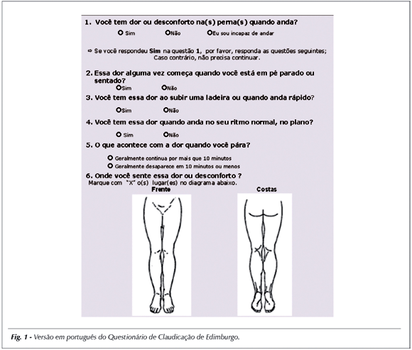

RESULTADOS
( ) POSITIVO: Presença de Claudicação | Caso as respostas ás perguntas tenham sido: 1 = “sim”, 2 = “não”, 3 = “sim”, 5 = “geralmente desaparece em 10 minutos ou menos” e 6 = “panturrilha” e/ou “coxa” e/ou “região glútea” (independentemente de terem sido assinalados outros lugares).
( ) NEGATIVO | Qualquer combinação diferente da descrita.
GRAVIDADE DA CLAUDICAÇÃO (conforme resposta da questão 4)
( ) Grau 1 (Menor gravidade) | Se resposta: NÃO
( ) Grau 2 (Maior gravidade) | Se resposta: SIM
Fonte: Linha Guia de Hipertensão Arterial Sistêmica, Diabetes Mellitus e Doença Renal Crônica, 2013.

5.2 Escore de Doença Arterial Periférica (DAP)

Lateralidade | Pressão Sistólica Tibial Posterior (PST) | Pressão Sistólica Pediosa (PSP) | Pressão Sistólica Braquial (PSB) | Índice Tornozelo Braço (ITB)  PAS MMII / PAS MMSS
Direito
Esquerdo
PAS: Pressão Arterial Sistólica; MMII: Membros Inferiores; MMSS: Membros Superiores

INTERPRETAÇÃO
VALORES DO ITB | SIGNIFICÂNCIA
( ) > 1,30 | Calcificação (Risco de DCV)
( ) 0,91 a 1,30 | Normal
( ) < 0,90 | Anormal (Sugestivo de DAP)
( ) < 0,60 | Isquemia Significativa
Fonte: Protocolo Clínico dos Centros Hiperdia Minas (no prelo), 2013.

5.3 Classificação Final obtida:

( ) Ausência de Alterações ( ) Neuropatia Diabética Presente ( ) DAP presente ( ) Deformidades ( ) Úlcera Prévia
( ) Amputação Prévia ( ) PSPP
( ) Úlcera Ativa: ___sim ___não Se sim, qual classificação causal: ( ) Neuropática (PND +- deformidades)
( ) Isquêmica: (DAP presente)
( ) Neuroisquêmica (PND + DAP)

6. Classificação de risco baseada no exame dos pés

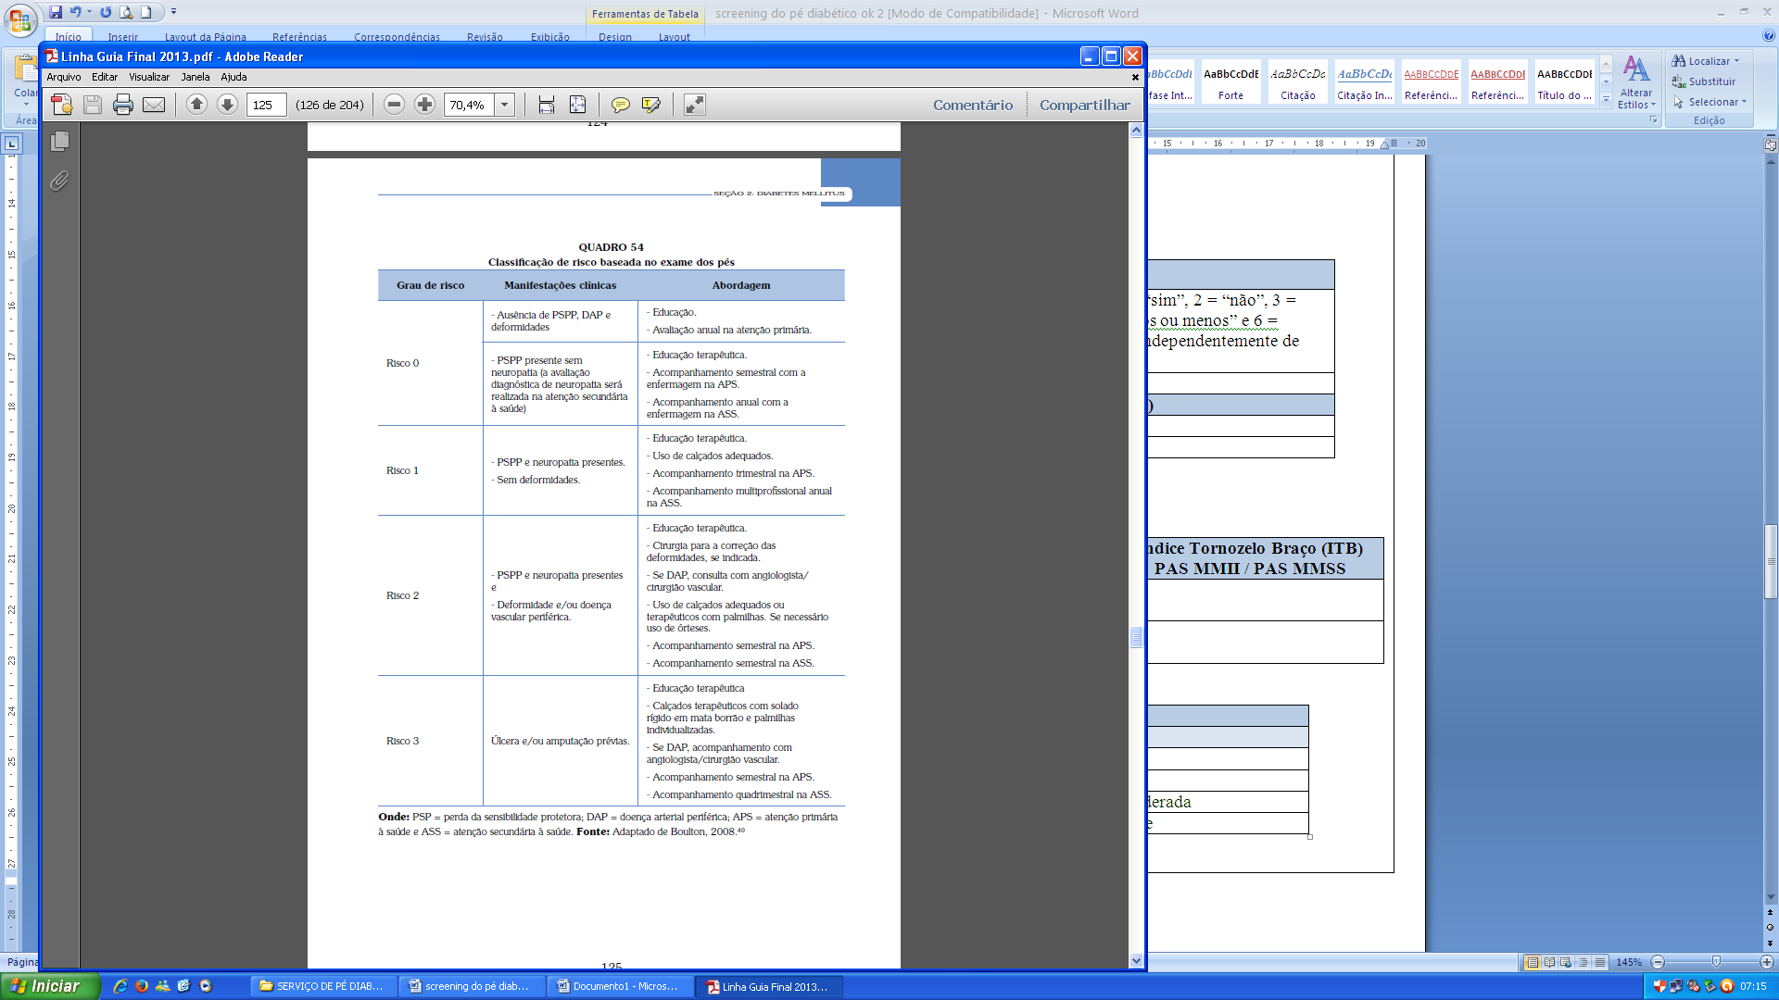

RISCO: ________ RETORNO EM: _______________

7. SISTEMATIZAÇÃO DA ASSISTÊNCIA DE ENFERMAGEM

Diagnósticos: ________________________________________________________________________________________________
____________________________________________________________________________________________________________
____________________________________________________________________________________________________________
Prescrição de Enfermagem: ____________________________________________________________________________________
____________________________________________________________________________________________________________
____________________________________________________________________________________________________________
____________________________________________________________________________________________________________
____________________________________________________________________________________________________________
Resultado Esperado: __________________________________________________________________________________________
____________________________________________________________________________________________________________
Avaliação: ___________________________________________________________________________________________________
____________________________________________________________________________________________________________

DEMAIS OBSERVAÇÕES:
____________________________________________________________________________________________________________
____________________________________________________________________________________________________________

______________________________________
Assinatura e carimbo do profissional

